**"Соблюдение ортопедического режима в ДОУ и семье, как необходимого условия формирования здорового дошкольника".**

**Автор:** Парахневич Ирина Николаевна  
**Должность:** воспитатель  
**Учебное заведение:** МАДОУ д/с №369 " Калейдоскоп"  
**Населённый пункт:** г. Новосибирск  
**Наименование материала:** статья  
**Тема:** "Соблюдение ортопедического режима в ДОУ, как необходимого условия формирования опорно-двигательной системы организма дошкольников".  
**Дата публикации:** 10.07.2016  
**Раздел:** дошкольное образование

Цель: Создание модели физкультурно-оздоровительной работы в ДОУ с учетом ортопедического режима для профилактики нарушений осанки и плоскостопия

Задачи:

- создать благоприятные условия для увеличения подвижности позвоночника;

- оказывать общеукрепляющие воздействия на организм ребенка;

- формировать и закреплять навыки правильной осанки;

- содействовать профилактики плоскостопия;

- воспитывать у детей положительное отношение и интерес к занятиям физической культурой.

Несмотря на расхожее мнение о подвижности детей, к старшему дошкольному возрасту увеличивается число детей с нарушениями ОДА. И одной из причин является снижение двигательной активности детей из-за приоритета "сидячих" занятий и игр и, как следствие снижение мышечного тонуса и общая слабость мышц, неспособность удерживать осанку в правильном положении. Общеизвестно, что больше половины дошкольников имеют те или иные нарушения осанки и нуждаются в медико-педагогической помощи по их коррекции. Приоритетной задачей ФГОС дошкольного образования является охрана и укрепление физического и психического здоровья детей. Физическое воспитание играет большую роль в формировании правильной осанки и в профилактики плоскостопия дошкольника. И, конечно, очень важно и неопровержимо доказано, что выполнение физических упражнений оказывает влияние на коррекцию имеющихся нарушений. Работа по формированию правильной осанки и коррекции её нарушений рассматривается, как неотъемлемая часть комплексной системы коррекционно-педагогического воздействия на детей с нарушением осанки. Физкультурно-оздоровительная работа в детском саду и в группе предоставляет для этого широкие возможности. Так как, во-первых, физическая культура является для большинства детей любимым видом деятельности, следовательно, они с удовольствием участвуют во всех ее формах. Во-вторых, при выполнении физических упражнений дети много и разнообразно двигаются, при этом упражнения воздействуют на разные группы мышц. В-третьих, физическая культура обладает многообразием средств, приёмов, методов работы, что помогает делать физкультурно- оздоровительные мероприятия интересней и разнообразней. Практика показывает: чем раньше начинается работа по укреплению костно- мышечного корсета ребёнка, тем положительней эффект оказывает она на формирование правильной осанки и её коррекцию. Педагоги, понимая важность такой работы с детьми, соблюдают требования ортопедического режима в группе, умеют правильно и грамотно выполнять рекомендации врача и инструктора ФК.

Мебель в группах соответствует росту ребенка, жёсткая постель, соблюдается двигательный режим. В группах есть физкультурный и ортопедический уголки (массажные дорожки, гимнастические палки, мячи, обручи, стенка для коррекции осанки). Зал ФК оснащается необходимым оборудованием. Занятия ФК осуществляются 3 раза в неделю. Продолжительность подгрупповых занятий ФК составляет от 12-15 минут у младших дошкольников, до 25 - 30 минут у детей старшего дошкольного возраста.

Чтобы удовлетворить двигательную потребность в течение дня, утро у нас начинается с утренней зарядки. Проводится гимнастика до завтрака, поэтому мы постоянно просим приводить детей заблаговременно. Выполнение физических упражнений с утра помогает решить несколько важных задач: - в краткосрочной перспективе – будит организм ребёнка, переключает внимание на коллективный вид деятельности; - в долгосрочной перспективе – предотвращает появление плоскостопия, способствует формированию правильной осанки, укреплению мышц и прочее. Комплекс упражнений построен таким образом, чтобы поочередно «размять» различные группы мышц. Начинается гимнастика с короткой ходьбы и небыстрого бега. После этого дети выстраиваются для выполнения общеразвивающих упражнений. В первую очередь задания включают в себя упражнения, направленные на укрепление мышц плечевого пояса. Дети поднимают руки вверх, тянут вперед, в стороны. Подобные упражнения направлены на профилактику асимметрии плечевого пояса, укрепление грудной клетки. Затем следует комплекс упражнений, который включает в работу мышцы живота, спины и туловища. Дети делают наклоны вперёд, в стороны, повороты. В заключении следуют упражнения, укрепляющие мышцы ног. Дети отставляют ноги в сторону поочередно, назад, приседают, поднимают согнутую в колене ногу и прочее. Гимнастика завершается упражнениями на восстановление дыхания.

Во время образовательной деятельности постоянно изменяются условия организации детей, воспитатели проводят физкультминутки - кратковременные упражнения, проводимые с целью предупреждения утомления, восстановления умственной работоспособности. Задачи физкультминуток: помогают отдохнуть, развлечься, снять напряжение, получить ощущение физической разрядки, улучшают кровообращение, снимают утомление мышц, нервной системы, активизируют мышление детей, создают положительные эмоции и повышают интерес к занятиям.

В режиме дня также проводятся различные виды пальчиковой и дыхательной гимнастик, гимнастика для глаз, подвижные игры. В работе мы так же используем “массажные” коврики и дорожки, что помогает снять мышечное напряжение со стоп и благотворно влияет на весь организм в целом.

С целью закаливания и профилактики плоскостопия во время физкультурных занятий дети занимаются босиком.

После дневного сна хочется, чтобы дети проснулись в хорошем настроении, как это сделать? Провести с детьми после тихого часа гимнастику после сна. После хорошей гимнастики у детей исчезает чувство сонливости, вялости, слабости, повышается умственная и физическая работоспособность, активность, улучшается настроение и самочувствие ребёнка. Гимнастика после дневного сна является и закаливающей процедурой.

В течение всего дня, во время образовательной и самостоятельной деятельности детей, мы следим за осанкой ребёнка, и просим вас, уважаемые родители, обращать внимание на то, как ребёнок стоит и ходит (с опорой на обе ноги, не «заваливаясь» на одну сторону, плечи расправлены, живот под- тянут, при ходьбе сохраняет осанку, не «приседает» на ногу при каждом шаге); как ребёнок сидит, (стол и стул соответствуют росту ребенка, стул с фиксированной спинкой, расположенной под углом 90° к сиденью; опора на оба локтя, не облокачиваясь на одну руку и не свешивая локоть со стола; расстояние от стола до подбородка соответствует высоте предплечья ребёнка); упорно формируем правильную осанку возле коррекционной стенки, в том числе собственным примером.

Обращаем ваше внимание будущие болезни стопы и осанки заложены в обуви. Задача детской обуви – защитить стопу ребёнка и способствовать правильному развитию стопы.

Ена наало учебного года врач ДОУ проводит осмотр всех детей, кроме этого ежегодно весной детей 4-7 лет осматривает врач ВФД. По результатам осмотра даются рекомендации родителям, инструктору по ФК, воспитателям. Условий для полного исправления нарушений осанки и плоскостопия в условиях ДОУ мы не имеем, но наша общая задача – систематически работать над профилактикой нарушений осанки и плоскостопия.

Традиционны рекомендации по организации двигательного режима в семье:  
прогулки на свежем воздухе с включением подвижных игр, игр и упражнений с мячом, скакалкой, ракетками, кольцебросами, катание на велосипеде, самокате, лыжные прогулки, плавание в бассейне (водоёме).

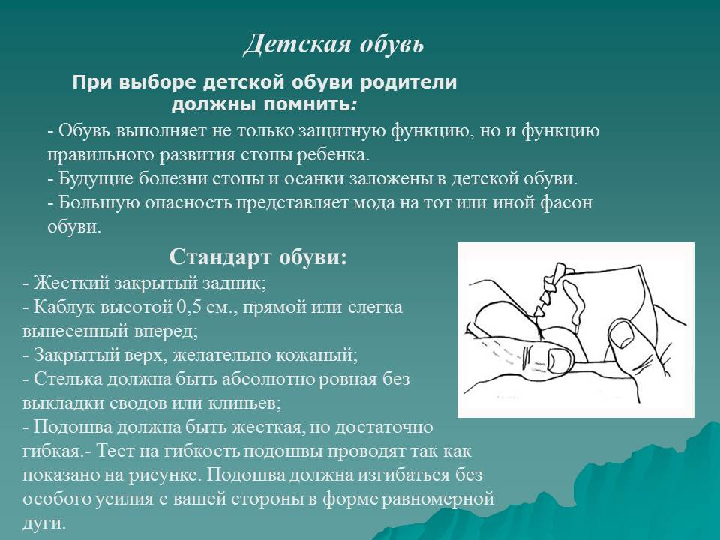

Правильная организация физического воспитания детей в повседневной жизни, соблюдение ортопедического режима обеспечивают выполнения двигательного режима, необходимого для здорового физического воспитания ребёнка и его психики.

Желаем вам и вашим детям физического и психического здоровья, приглашаем к сотрудничеству в вопросе укрепления здоровья детей, ждём на наши занятия и развлечения. Готовы ответить на интересующие вас вопросы..